tarjetas de evidencia del caso
1ª Colección
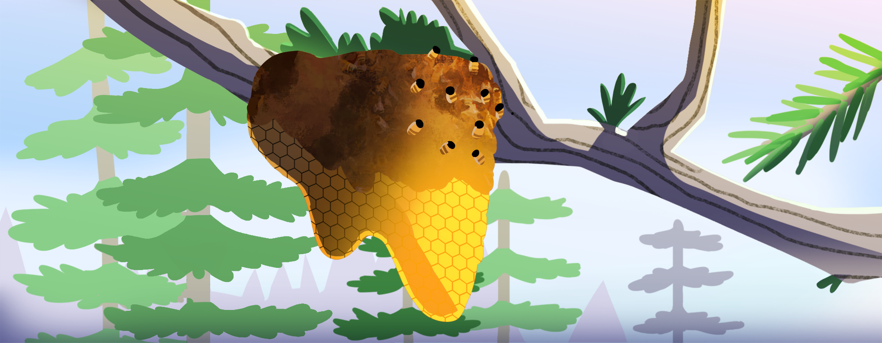
Las colonias de abejas están desapareciendo misteriosamente en Norteamérica, y los expertos temen que esto tenga graves consecuencias para sus ecosistemas.
Los agricultores estadounidenses dependen de los pesticidas para proteger sus cultivos de los insectos destructivos. | Aunque su objetivo es matar otros insectos, muchos pesticidas también pueden ser letales para las abejas.
Las abejas dependen del polen de una gran variedad de malas hierbas y sus flores para sobrevivir. | Muchos propietarios estadounidenses utilizan herbicidas para matar las malas hierbas en sus propiedades y plantan césped sin flores.

Los ácaros Varroa son arácnidos pequeños que se alimentan y matan a las abejas melíferas. | Los ácaros Varroa son una especie invasora en los Estados Unidos que ahora infestan la mayoría de las colonias de abejas melíferas del país.
Una sola colonia de abejas melíferas puede producir más de 100 libras de miel al año. | Los primeros registros escritos sobre la apicultura provienen del antiguo Egipto.
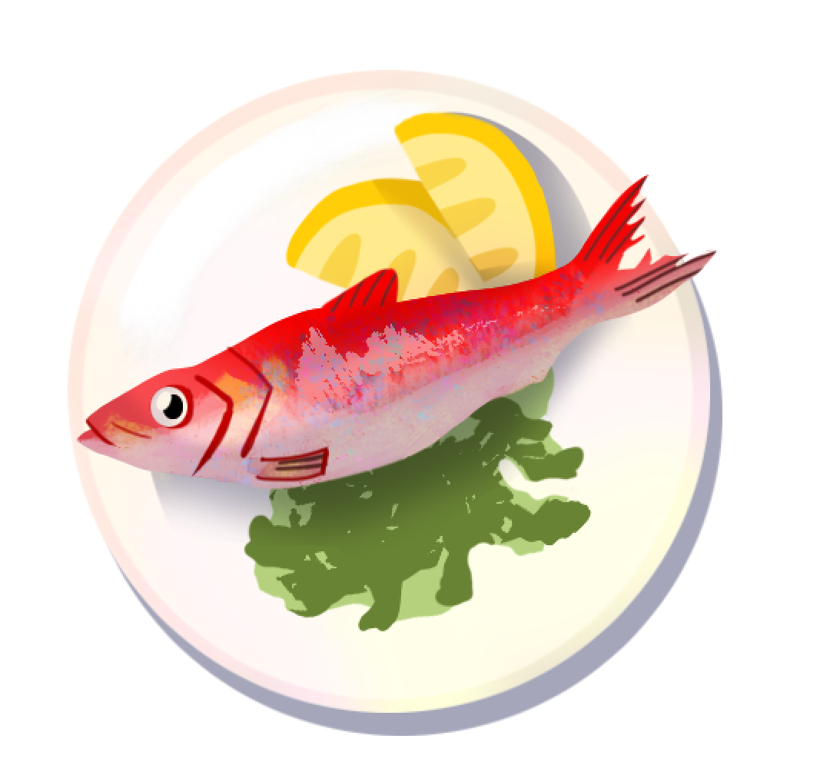
Un arenque rojo es un tipo de arenque que se ha curado en salmuera o ahumado hasta que adquiere un color rojo y un olor fuerte.

2ª Colección
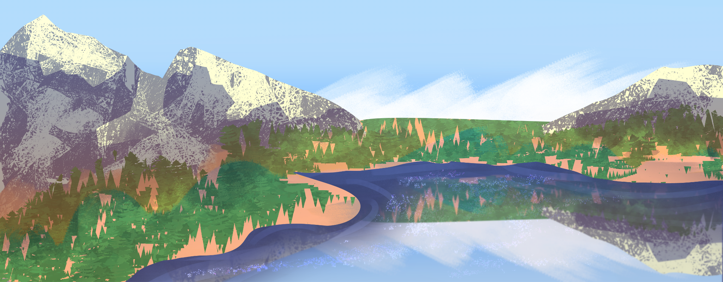
Cientos de especies de peces están desapareciendo en los Grandes Lagos.
Los mejillones cebra son una especie invasora que probablemente llegó a los Grandes Lagos en barcos procedentes de Europa en la década de 1980. Crecen casi cinco veces más rápido que los mejillones nativos. | Los mejillones cebra se alimentan de las algas y el plancton que las especies nativas necesitan para alimentarse.
Las lampreas marinas son peces parásitos del océano Atlántico que se alimentan adhiriéndose a otros peces y chupándoles la sangre. Estos peces llegaron a los Grandes Lagos en la década de 1920 a través de los canales de navegación. | Mientras que los peces del océano se han adaptado para sobrevivir a la lamprea, en los Grandes Lagos, la lamprea marina suele matar a los peces de los que se alimenta. Una sola lamprea puede matar hasta 40 libras de pescado durante su vida.

La lluvia que arrastra los fertilizantes de los céspedes y cultivos hacia los lagos puede provocar la proliferación de algas, que crecen sin control. La proliferación de algas en los Grandes Lagos ha aumentado desde la década de 1990. | Muchas especies acuáticas se alimentan de algas, pero una cantidad excesiva en un entorno puede ser letal para los peces, ya que los envenena o elimina todo el oxígeno de una zona acuática.
El lago Superior es el lago de agua dulce más grande del mundo. | Más del 20% de toda el agua dulce del mundo se encuentra en los Grandes Lagos.
Un arenque rojo es un tipo de arenque que se ha curado en salmuera o ahumado hasta que adquiere un color rojo y un olor fuerte.

3ª Colección
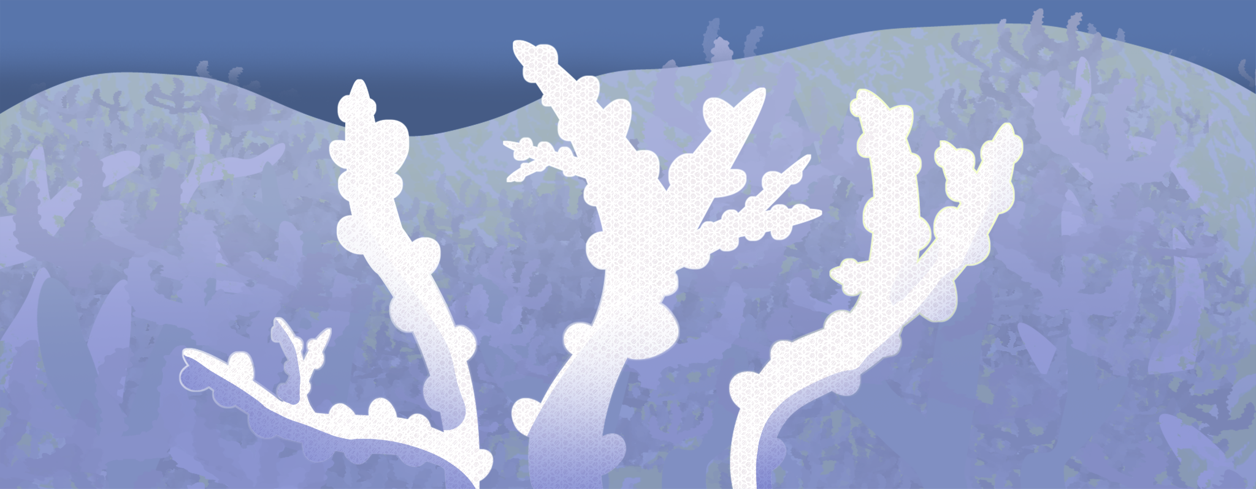
Aunque albergan más de 4000 especies de peces, los arrecifes de coral de todo el planeta están desapareciendo.
Los científicos han medido la temperatura del océano durante muchos años y han descubierto que ha aumentado aproximadamente 1.5 °F (0.8 °C) desde finales del siglo XIX. | El blanqueamiento de los corales se produce cuando el agua del océano se calienta demasiado y las diminutas algas de colores que viven en los corales se van, haciendo que estos se vuelvan blancos.
Sin las algas, los corales pierden su principal fuente de alimento y se pueden enfermar o morir si el agua permanece demasiado caliente durante mucho tiempo. | El aumento del dióxido de carbono en el aire, de fuentes como los coches y las fábricas que queman combustible, hace que los océanos sean más ácidos.

La acidificación de los océanos dificulta el crecimiento de los esqueletos de los corales. | Sin sus esqueletos, los corales no pueden protegerse y se vuelven más frágiles.
La película Buscando a Nemo se centra en los peces que viven en un arrecife de coral frente a la costa de Australia. | Los cirujanos usan el coral como sustituto óseo (de hueso) en cirugías como fusiones espinales, procedimientos dentales y cirugías faciales.
Un arenque rojo es un tipo de arenque que se ha curado en salmuera o ahumado hasta que adquiere un color rojo y un olor fuerte.

4ª Colección
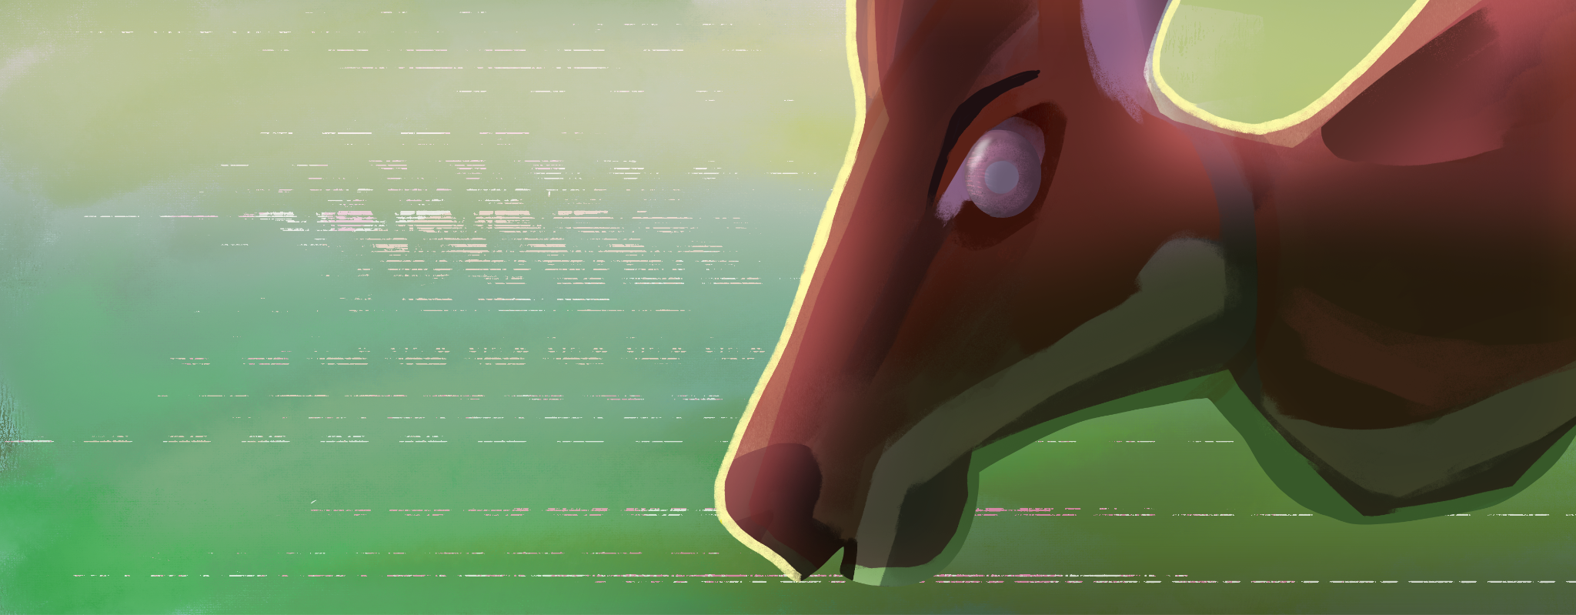
Se ha observado que los venados de ciertas zonas de América del Norte actúan de forma extraña y no muestran miedo alguno hacia las personas.
Los venados son animales sociales a los que les gusta vivir en grupos llamados manadas, donde permanecen juntos por seguridad y comodidad. | El comportamiento de las manadas de venados incluye buscar comida y agua juntos y lamerse unos a otros para asearse y mostrar afecto.
Un prión es una proteína dañina presente en los organismos vivos que puede provocar que otras proteínas sanas se conviertan en proteínas dañinas, lo que puede causar enfermedades cerebrales. | La enfermedad del desgaste crónico (CWD por sus siglas en inglés) es una enfermedad que puede propagarse entre los miembros de la familia de los cérvidos, incluidos los venados, los alces y los uapitíes.

Se cree que la CWD es causada por priones que infectan el cerebro, provocando que el animal infectado pierda peso, camine extrañamente y actúe de forma confusa o enferma. | Los priones se transmiten principalmente a través del contacto directo entre animales, como cuando se lamen entre sí, comparten comida o agua, o entran en contacto con saliva u otros fluidos corporales.
Los ciervos tienen pezuñas hendidas, lo que significa que sus pezuñas están divididas en dos partes. | La Antártida y Australia son los únicos dos continentes de la Tierra sin venados nativos.
Un arenque rojo es un tipo de arenque que se ha curado en salmuera o ahumado hasta que adquiere un color rojo y un olor fuerte.

